|  |  |
| --- | --- |
|  |  |

**ПЛАН ЗАСТРОЙКИ**

**по компетенции «Коррекционная педагогика в начальном и дошкольном образовании»**

**Итоговый (межрегиональный) этап Чемпионата по профессиональному мастерству**

**«Профессионалы» в 2025 г.**

2025г.

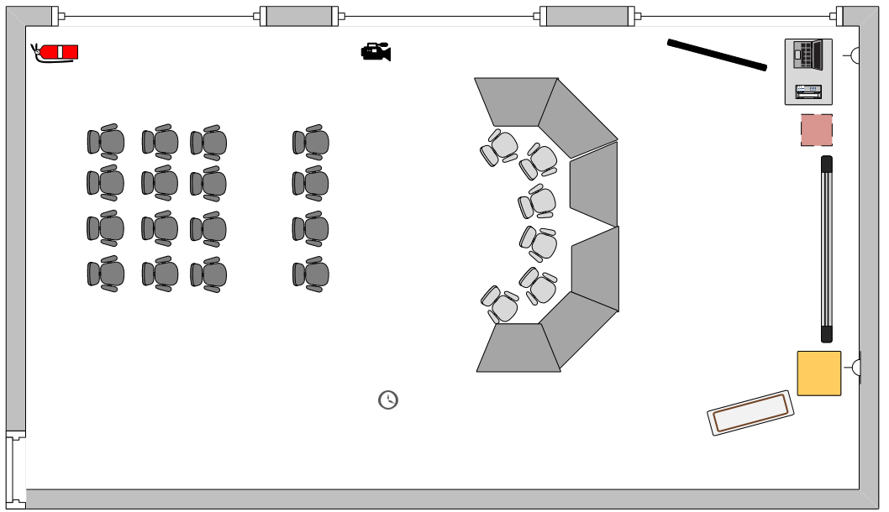

зона демонстрации

5,6

8,16

5,54

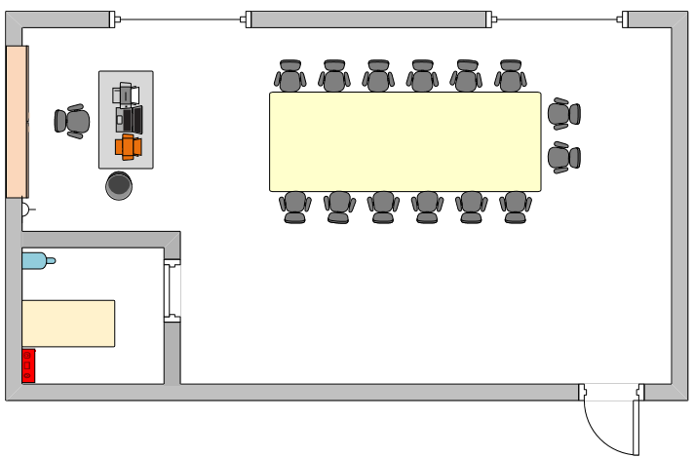

Комната экспертов и ГЭ

4,13

9,87

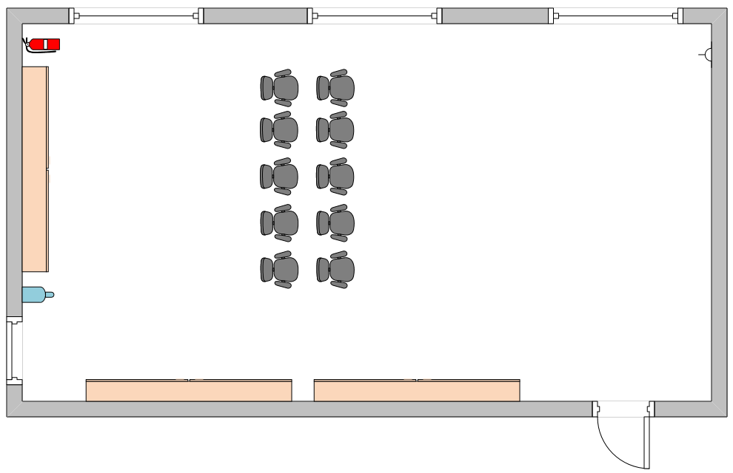

4,98

4,97

Комната конкурсантов

6,56

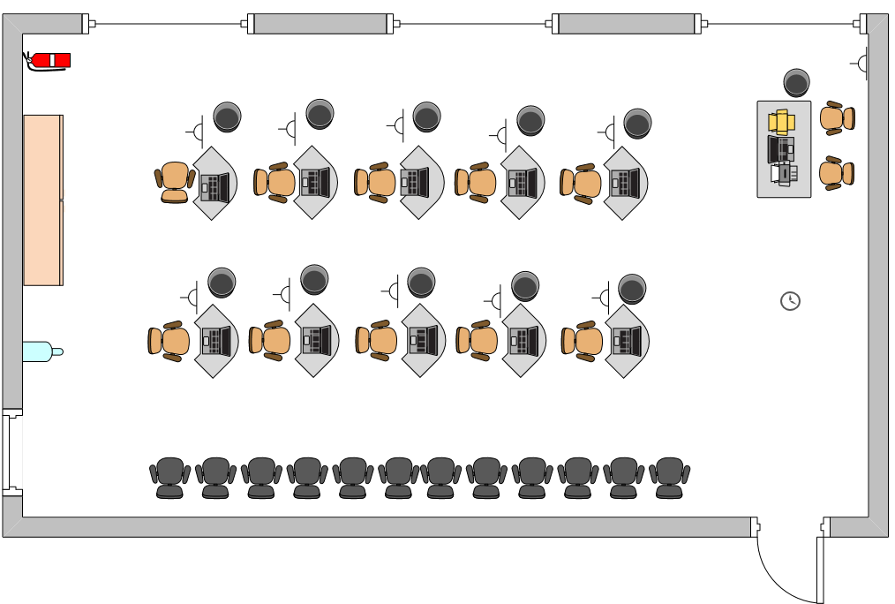

9,55

Комната подготовки

